MTV Soltau – Leichtathletik
Startgelegenheiten 2019 (Stand: 03.12.18) MS = Meldeschluss
Datum | WK/Disziplinen | Ort | MS
05.01. | WiWu-Test D,Sp alle Kl. ab U14 | Soltau | vor Ort
05.01. | Hallensportfest | Hannover | 28.12.  Keine Nachm.!
12./13.01. | NLV WiWu Zeven |  | 01.01.
12.01. | Neujahrssportfest | Bremen | 07.01.
19./20.01. | NLV Halle M/F/U18 Hannover  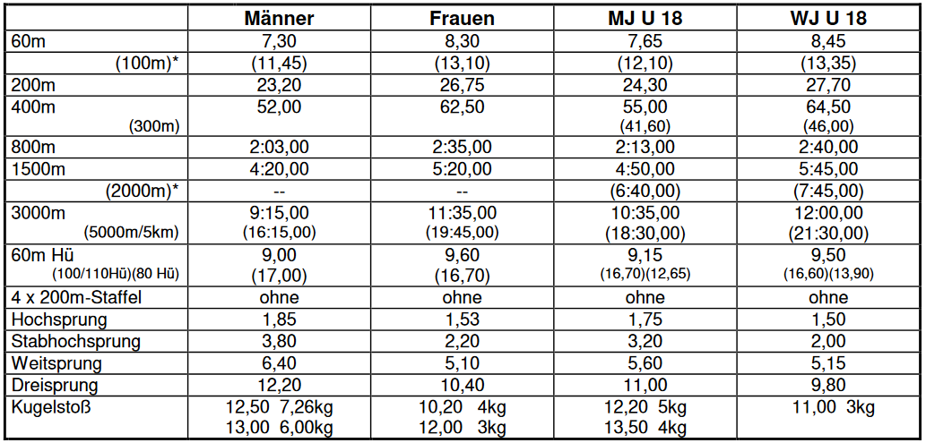 |  | 08.01.
26./27.01. | NLV Halle U20/U16 Hannover  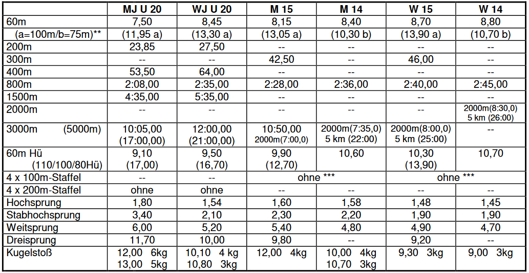 |  | 15.01.
27.01. | BM Cross | Müden/Örtze
02./03.02. | Ndt. Halle M/F/U20 | Neubrandenburg
09.02. | NLV Cross | Löningen
09./10.02. | Ndt. WiWu bis U16 | Kienbaum
16.02. | KM Halle U12-U14 Beginn 11.00 Uhr | Schneverdingen
23.02. | DM WiWu U20/U18 | ?
02.03.03. | DM Halle u. WiWu Senioren | Halle/Saale
09.03. | KM Halle U16 - Senioren Beginn 12.00 Uhr | Schwarmstedt
10.03. | Hallensportfest U14 | Hannover | 01.03.  Keine Nachm.!
24.-30.03. | WM Halle Senioren | Torun/POR
31.03. | BM Hammer | Loxstedt
31.03. | Werfertag K, D, Sp, Ball | Edemissen | 26.03.
08.04.-23.04. Osterferien
27.04. | Bahneröffnung | Verden
28.04. | KM Wurf Kugel, Diskus, Speer Beginn 13.00 Uhr | Soltau
04.05. | BM Langstaffeln | Winsen/Luhe
04.05. | Maisportfest mit KM 100,200,W,Ho,4x100 | Schneverdingen
05.05. | BM Werferfünfkampf Senioren | Horneburg
11.05. | BM Blockwettkampf U16/U14 | Stade
11./12.05. | NLV Wurffünfkampf Senioren Beginn: 11.00 Uhr | Salzgitter-Bad | 30.04.
13.05. | 1. Rundenwettkampf U14 | Soltau
18.05. | BM Einzel | Schneverdingen
19.05. | BM Einzel M/F/Sen/U20/U18 | Oldendorf
24.05. | Einweihung Stabhochsprunganlage  Alle Klassen ab U14 AH 1,60m Beginn 17.30 Uhr | Soltau | am Ort
25.05. | Nat. Meeting | Hannover
25.05. | Jump-off | Bremen | 21.05.
25.05. | Misburger Stabhochsprungmeeting | Misburg
25./26.05. | NLV Einzel Senioren Celle |  | 14.05.
26.05. | NLV Blockwettkampf U16 | Stuhr
01.06. | BM Stabhoch | Uelzen
01./02.06. | NLV Mehrkampf M/F/U20/U18 | Papenburg
05.06. | Jupp-Mayer-Gedächtnissportfest KM 300/400,800m | Soltau
07.-11.06. Pfingstferien
08./09.06. | Pfingstsportfest mit BM Langhürden | Zeven
09.06. | Pfingstsportfest | Edemissen | 04.06.
15./16.06. | NLV 4K/7K/9K U16 | Bad Harzburg
15./16.06. | Ndt. Einzel Senioren | Bln.-Hohenschönh.
19.06. | 2. Rundenwettkampf | Schneverdingen
20.06. | Abendsportfest | Buxtehude
22./23.06. | NLV Einzel M/F/U18 Göttingen |  | 11.06.
25.06. | BM 1500m | Verden
29.06. | KM Mehrkampf U12-U16 | Munster
29.06. | Misburger Werfertag alle Kl. ab U16 K, D, Sp, Ha | Misburg | 25.06.
29./30.06. | Ndt. Einzel U20/U16 | Hamburg
06./07.07. | BM Mehrkampf M/F/Sen/U20/U18 | Bad Bevensen
04.07.-14.08. Sommerferien
12.-14.07. | DM Einzel Senioren | Leinefelde
20./21.07. | Ndt. Einzel M/F/U18 | Hannover
26.-28.07. | DM Einzel U20/U18
03./04.08. | DM Einzel M/F | Berlin
10./11.08. | DM Blockwettkampf U16 | Lage
14.08. | BM 5000m | Winsen/Luhe
21.08. | BM 3000m | Winsen/Luhe
24.08. | KM Einzel U12-U16 | Munster
24.08. | Sommersportfest | Edemissen | 20.08.
24.08. | BM 10000m | Unterlüß
24./25.08. | DM Mehrkampf M/F/U23/U20 | Halle/Saale
31.-01.09. | NLV Einzel U20/U16 | Braunschweig
07.09. | Kreisvergleich Schüler | Lüneburg
13.09. | 3. Rundenwettkampf | Munster
13.09. | Hochsprungabend | Soltau | vor Ort
05.-15.09. | EM Senioren | Venedig/ITA
15.09. | NLV Fünfkampf M/F/Senioren | Hameln | 03.09.
21.09. | KM Mehrkampf U10 Beginn 14.00 Uhr | Schwarmstedt
27.09. | Dreisprungabend mit KM Dreisprung | Soltau | vor Ort
28.09. | Werfer-Cup Clubkampf Munster-Soltau | Soltau | vor Ort
04.-18.10. Herbstferien
13.10. | BM 10km Straßenlauf | Thedinghausen
23.12.-06.01.19 Weihnachtsferien

